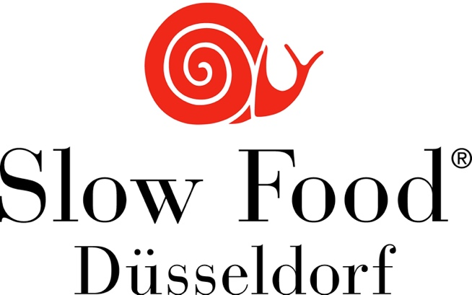

In Mönchengladbach gab es ebenfalls ein sehr schönes Programm, darunter DAS Top-Highlight 2023:

- 2 Tafelrunden in der Familienbildungsstätte
- Ein Slow Food-Abend im La Tienda (Organisation mit La Tienda und Vincent’s Käse): Wein & Käse – Genuß und Verantwortung
- DAS Highlight des Jahres: die Schnippeldisko auf dem Markt in Rheydt im Juni (mit 350 ausgegebenen Suppen-Portionen!)
- Winterkinder-Kompottkochen im Dezember auf dem Markt in Rheydt zusammen mit dem Ernährungsrat Mönchengladbach
- Eine grandiose Zusammenarbeit mit den Ernährungsräten in Mönchengladbach und Rhein-Kreis Neuss dank des tollen Engagements von Bernd und Robert

Und auch das gibt’s zu berichten:

- Am 22. März erfolgte im Rahmen der Mitgliederversammlung die Wahl des neuen Sprecherteams: Gudrun Aydt und Bernd Woltmann wurden als neues Sprecherteam gewählt. Lothar Herstix, unser langjähriger Convivienleiter, bleibt zu unserer großen Freude im Leitungsteam aktiv. Auch alle anderen Leitungsteam-Mitglieder sind erfreulicherweise weiter an Bord.
- Am 23. August hat uns die Rheinische Post zum Interview eingeladen: Gudrun und Lothar hatten einen interessanten Austausch mit der Redakteurin.
- Zu den Slow Food-Messen in Stuttgart im April und zur TerraMadre im September in Turin ist Gudrun privat gefahren. Diese Messen sind einen Besuch wert – freut Euch auf die nächste Messe im April in Stuttgart.

Wir danken allen Teilnehmenden herzlich für den gemeinsamen Austausch und die schönen Momente. Sehr erfreulich war auch, daß wir viele neue Interessent:innen begrüßen durften.

